景德镇陶瓷大学研究生指导教师个人信息表

姓名 | 徐华 | 性别 | 男 | 出生年月 | 1979、10 | 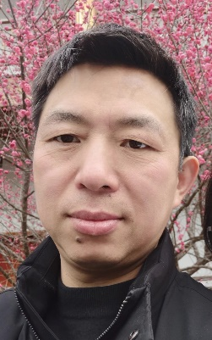
专业技术职称 |  | 副教授 |  | 导师类别 | 硕士生导师
最后学历  （毕业院校） |  | 本科 |  | 最后学位  （毕业院校） | 硕士
获聘招生学科 |  | 应用经济、管理科学与工程、艺术经济 |  | 研究方向 | 艺术经济
联系电话 |  | 13879836900 |  | E-mail | X6900@QQ.COM
个人简历 |  | 2011年—— 景德陶瓷大学 副教授  2006年-2011年 景德陶瓷学院 讲师  2001年-2006年 景德陶瓷学院 助教  1997年-2001年 南昌大学 学习
教学科研情况 |  | 担任研究生课程：  客户关系管理
主要科研项目：
- 省艺术规划：基于特征价格理论的陶瓷艺术品价值评估体系研究
- 市科技局软科学项目：景德镇陶瓷科技馆建设研究
- 政府委托项目： 建水紫陶产业十四五发展规划
- 企业委托项目：景德镇市唐英陶瓷设计创意园项目可行性研究
主要获奖：

建筑陶瓷工业园（基地）发展规划与对策 江西社科优秀成果 二等奖
学术论文、论著：
专著：现当代陶瓷艺术品价值评估研究 吉林大学出版社
论文：
1、部分中华老字号没落的原因及对策分析——基于品牌学视角 江苏商论
2、生态学视角下斯米克陶瓷的品牌延伸分析 商场现代化
3、景德镇陶瓷的奢侈品营销 商场现代化
4、景德镇日用陶瓷企业竞争力提升的途径 江苏陶瓷
5、生态学视角下我国建筑陶瓷行业发展趋势研究 江苏陶瓷
更新日期：2022、4、28

